# 

**尚硅谷前端PC项目阶段课程大纲**

尚硅谷前端研究院

版本：V 1.1

# 课程大纲

1. 本阶段主要完成“尚品汇”项目的商品详情页面和购物车页面
2. 本阶段所使用的技术栈是 HTML5+CSS3+LESS+JavaScript
3. 主要练习的内容是 PC端常见布局、DOM交互、动画等

## 第1节 头部导航布局



## 第2节 头部搜索布局

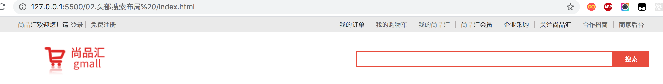

## 第3节 商品导航分类布局

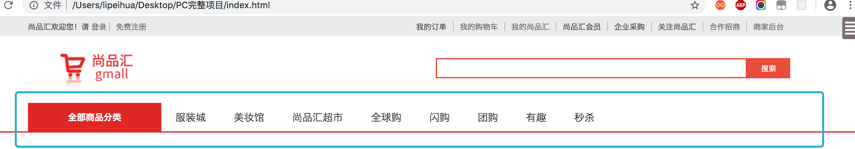

## 第4节 商品内容放大镜区域布局

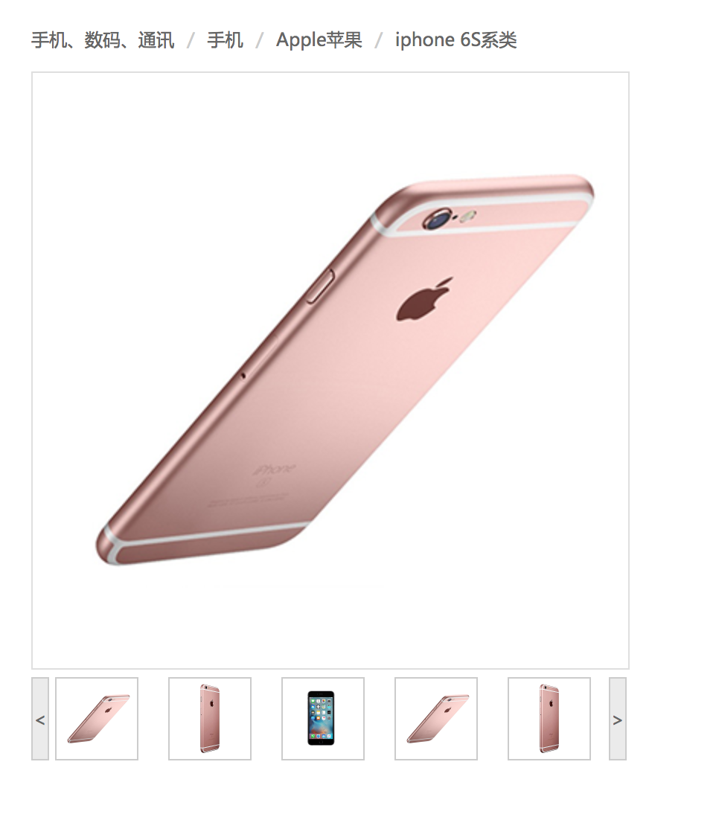

## 第5节 商品内容右侧选择区域布局

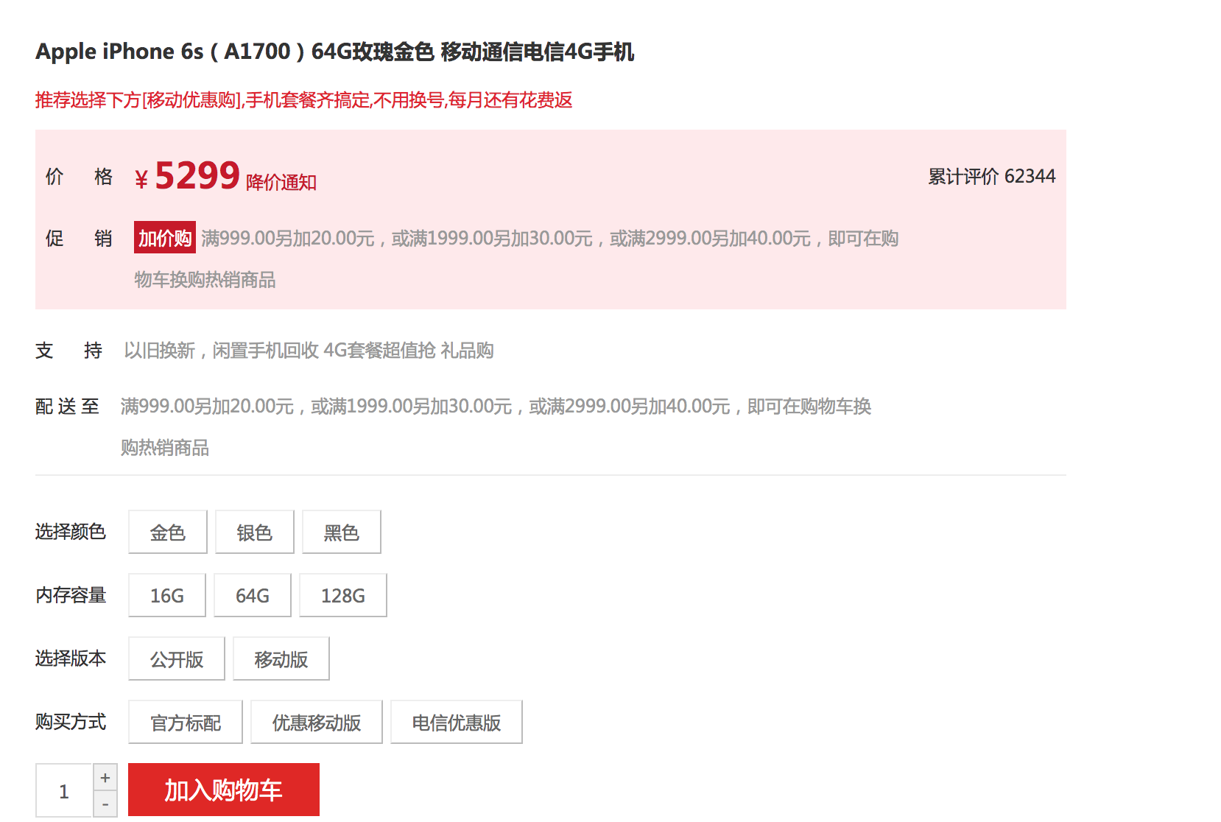

## 第6节 放大镜效果

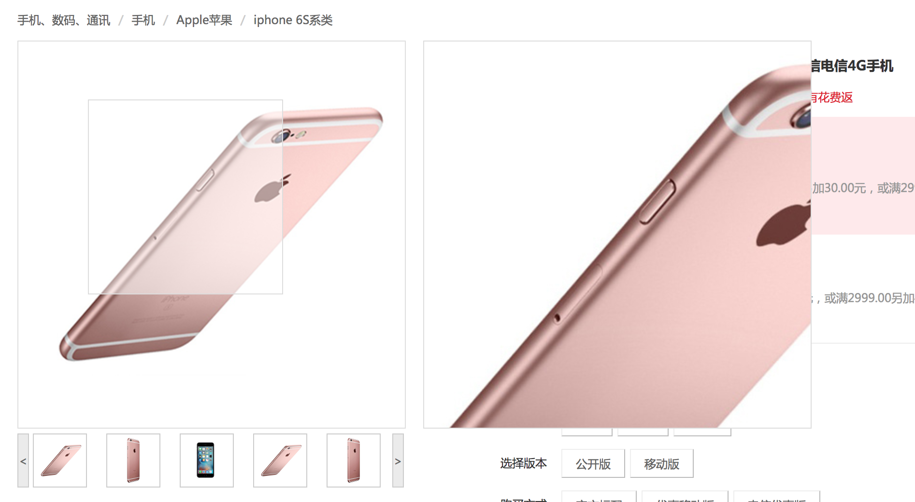

1.增加了放大镜效果magnifier()函数

2.放大镜中的蒙版和大图都是动态插入的

3.动态插入的蒙版和大图样式添加到less中

大图外层的宽高/大图的宽高=1/2

## 第7节 放大镜的缩略图滑动效果

1. 增加了缩略图滑动的函数thumbnail()
2. 点击左右按钮可以让缩略图执行左右滑动切换
3. 对滑动增加动画过渡

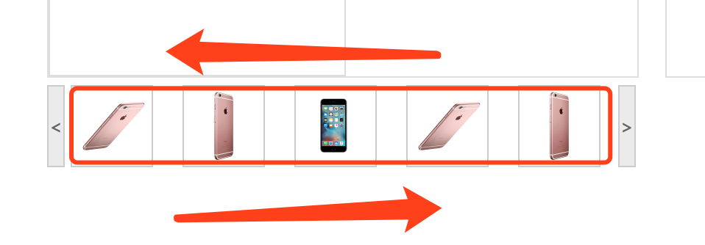

## 第8节 商品内容缩略图及放大镜交互效果

1. 增加了缩略图点击效果函数 thumbnailClick()

2. 增加全局变量 magnifierImgID 保存当前点击的缩略图的下标，用来在放大镜事件中获取当前点击的图片index

3. 修改magnifier函数，增加动态设置默认小图src功能

4.并创建大图的时候，动态获取相对应的小图的src

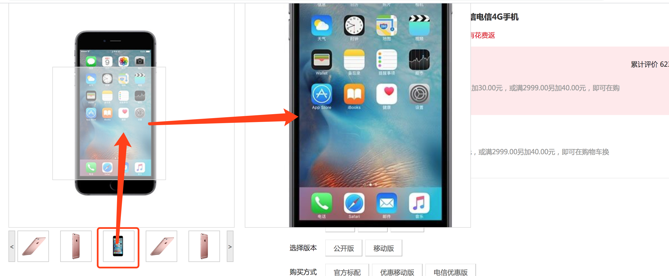

## 第9节 商品内容详情根据数据生成结构

1. 商品详情的筛选使用动态数据

2. 添加screening()函数

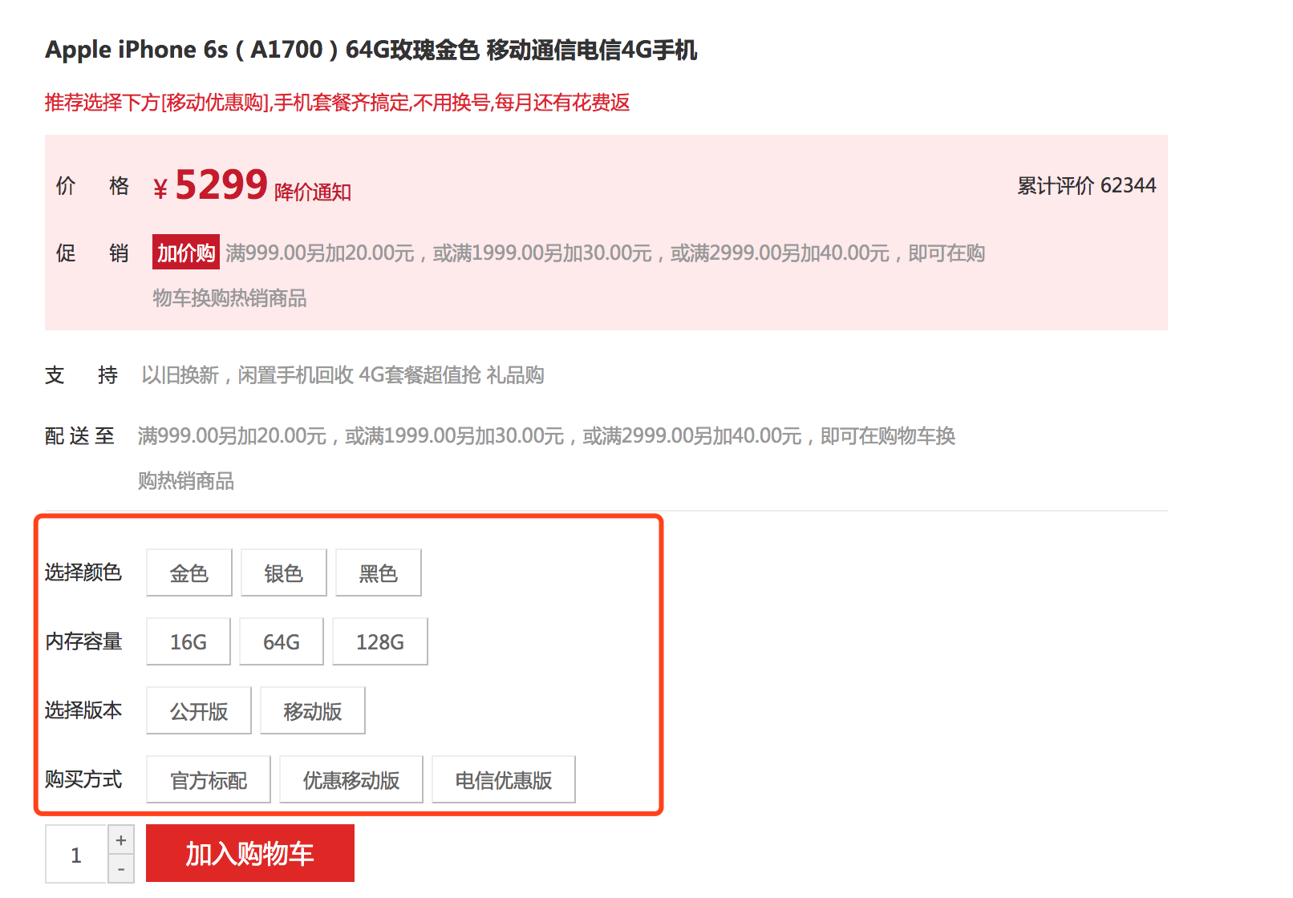

## 第10节 商品内容详情筛选效果

1.给筛选列表中 每一行的第一个元素设置默认颜色

2.在choose选择位置添加一个元素choosed，用来盛放将来添加进去的筛选条件

3.给choosed及将来要添加进的元素添加样式

4.在screening()函数中 添加 点击选择内容的交互代码

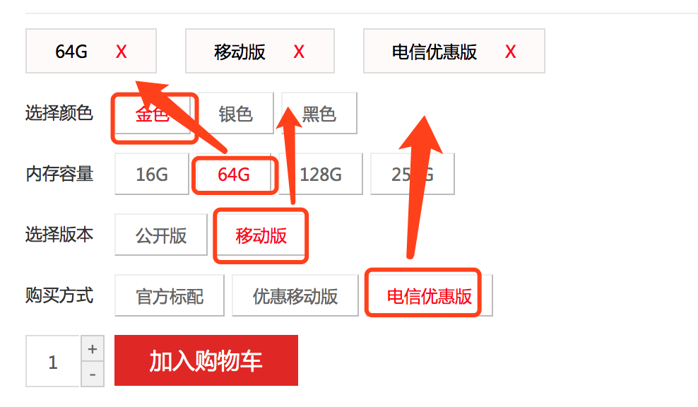

## 第11节 商品内容详情筛选并删除效果

1. 在screening()函数中 添加点击筛选条件删除的功能代码

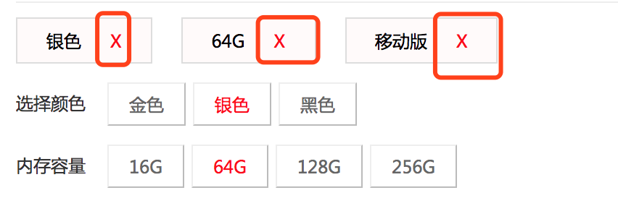

## 第12节 商品内容数量选择

1. 增加goodsNum()函数 用来点击加减号控制数量

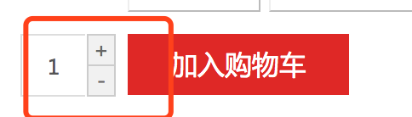

## 第13节 商品放大镜内容数据动态加载

1.新增加了data.js数据 引入到页面中，模拟数据动态加载

2.在放大镜效果magnifier()函数中 把数据修改为动态dataJS中的数据

3.在缩略图效果thumbnail()函数中，添加根据动态dataJS中的数据生成数据功能

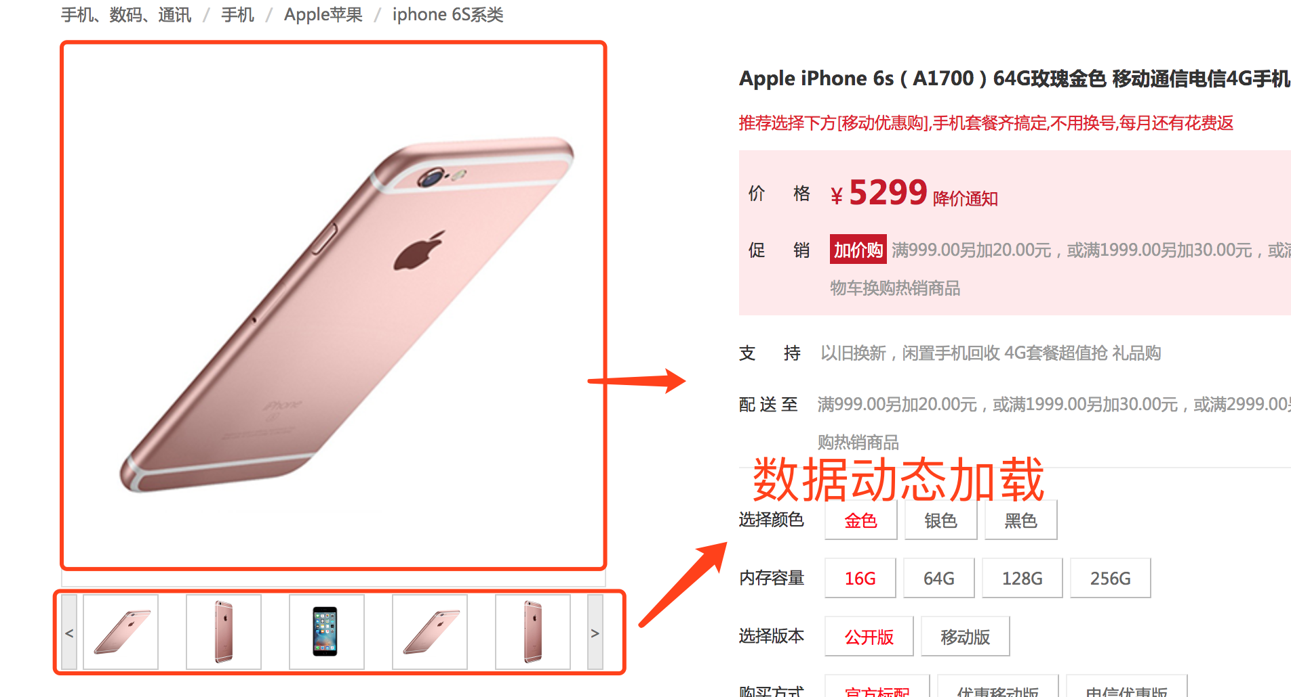

## 第14节 商品放大镜内容数据动态加载

1. 新增路径导航动态生成pathURL()函数

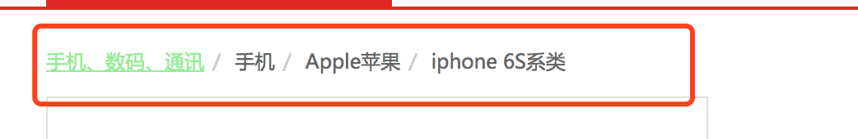

## 第15节 商品详情的数据动态生成

1. 给商品详情外层添加一个额外结构,方便插入动态数据
2. 新增商品详情数据动态生成函数 goodsDetail()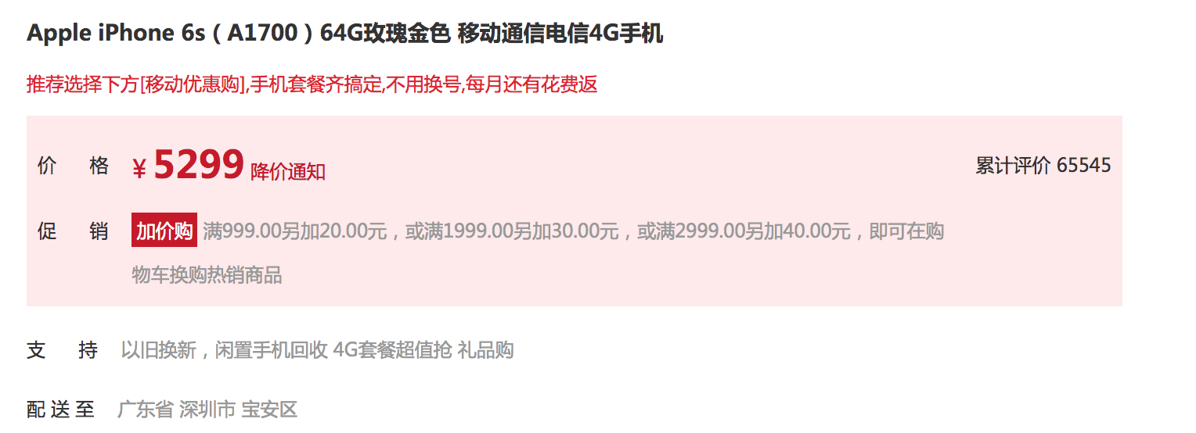

## 第16节 商品筛选数据动态生成

1. 商品筛选数据动态生成
2. 对数据做了优化，每个选项添加了 增减价钱 的属性
3. 让生成的dl元素，添加自定义属性保存价钱的修改

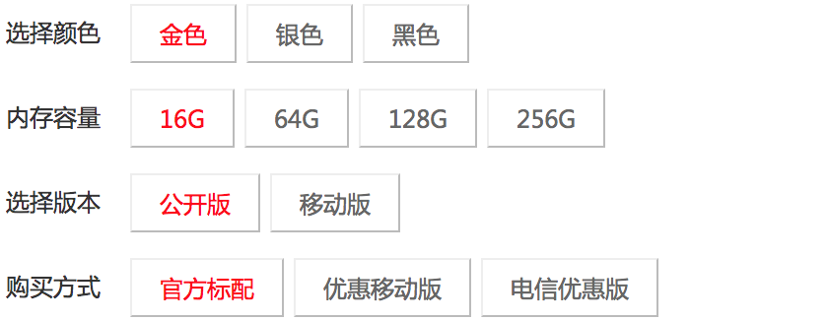

## 第17节 商品筛选数据动态生成

1. 在screening()函数中 添加计算价钱函数priceSum()

2. 添加全局变量goodsChangeNum 保存当前数量，将来可以在其他位置修改

3. 改动screening()函数中保存筛选内容的arr，让arr中不在直接保存内容，而是保存当前dl中点击的dd元素

4. 计算价钱的时候，可以获取arr中所有元素，遍历得到价钱改变的情况

5. 在加减商品的函数goodsNum 中 ，添加对全局变量goodsChangeNum的交互

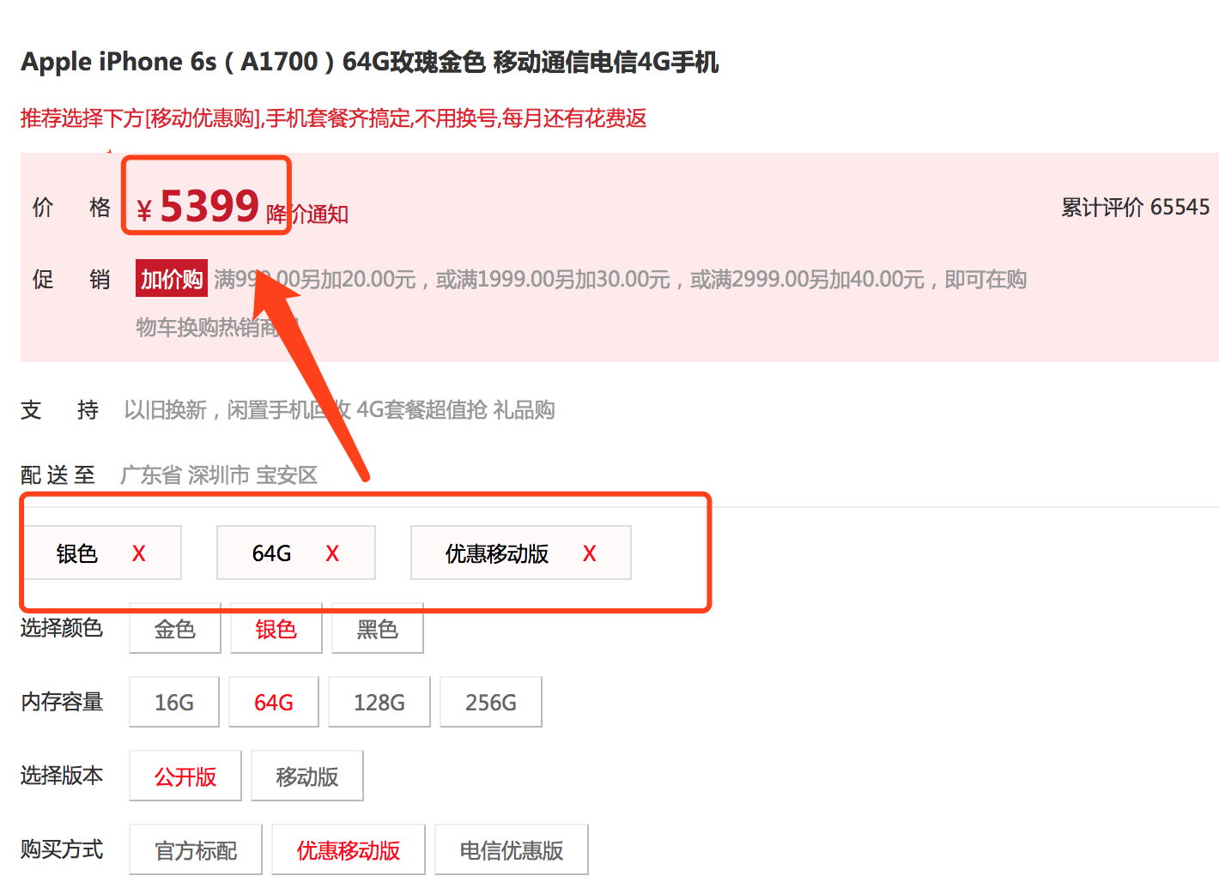

## 第18节 内容详情页侧边栏布局

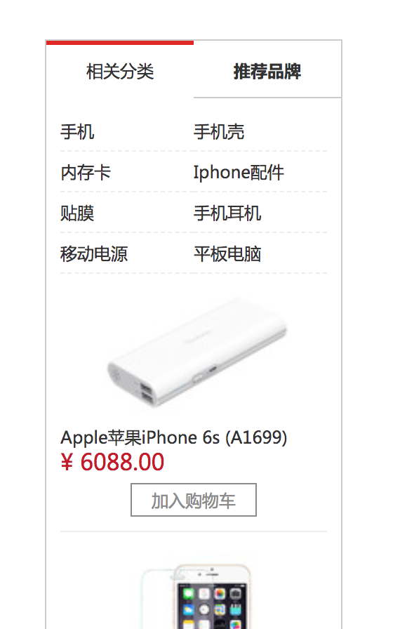

## 第19节 内容详情页侧边栏选项卡切换效果

1. 选项卡切换的封装

2. 对侧边栏书写选项卡切换效果

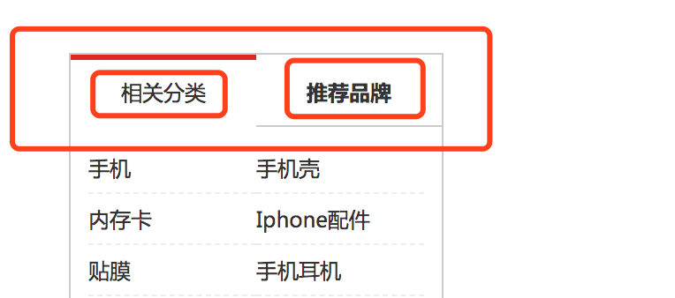

## 第20节 内容详情页选择搭配布局

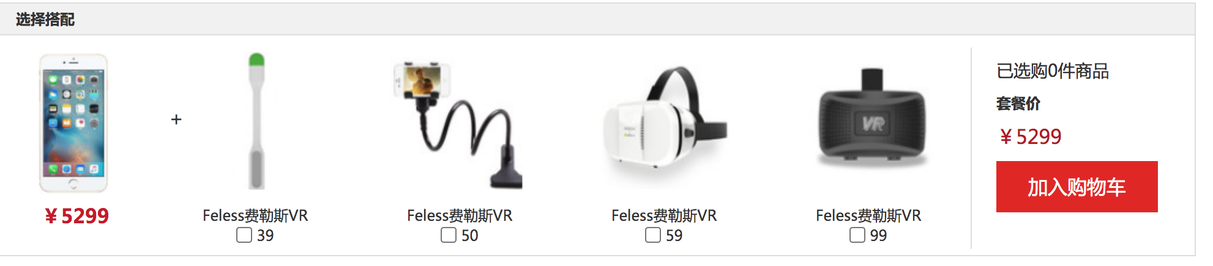

## 第21节 详情页选择搭配价钱交互

1. 给选择搭配模块的 多选框添加value属性，值为当前选择商品的价钱

2. .添加fittingPrice()函数，控制单选框点击时触发价钱计算

3. 在计算价钱priceSum()函数中 添加 改变搭配选择的价钱 功能

4. 在数量交互的 goodsNum() 函数中 添加changeFittingPrice()函数，用来商品数量发生变化的时候计算搭配总价

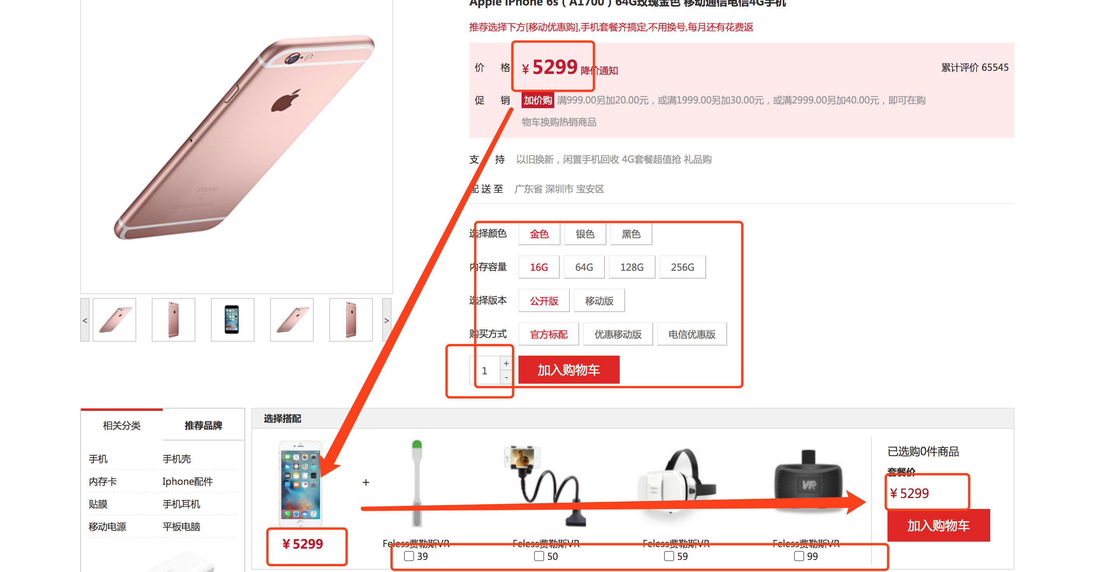

## 第22节 详情页评论区TAB切换布局

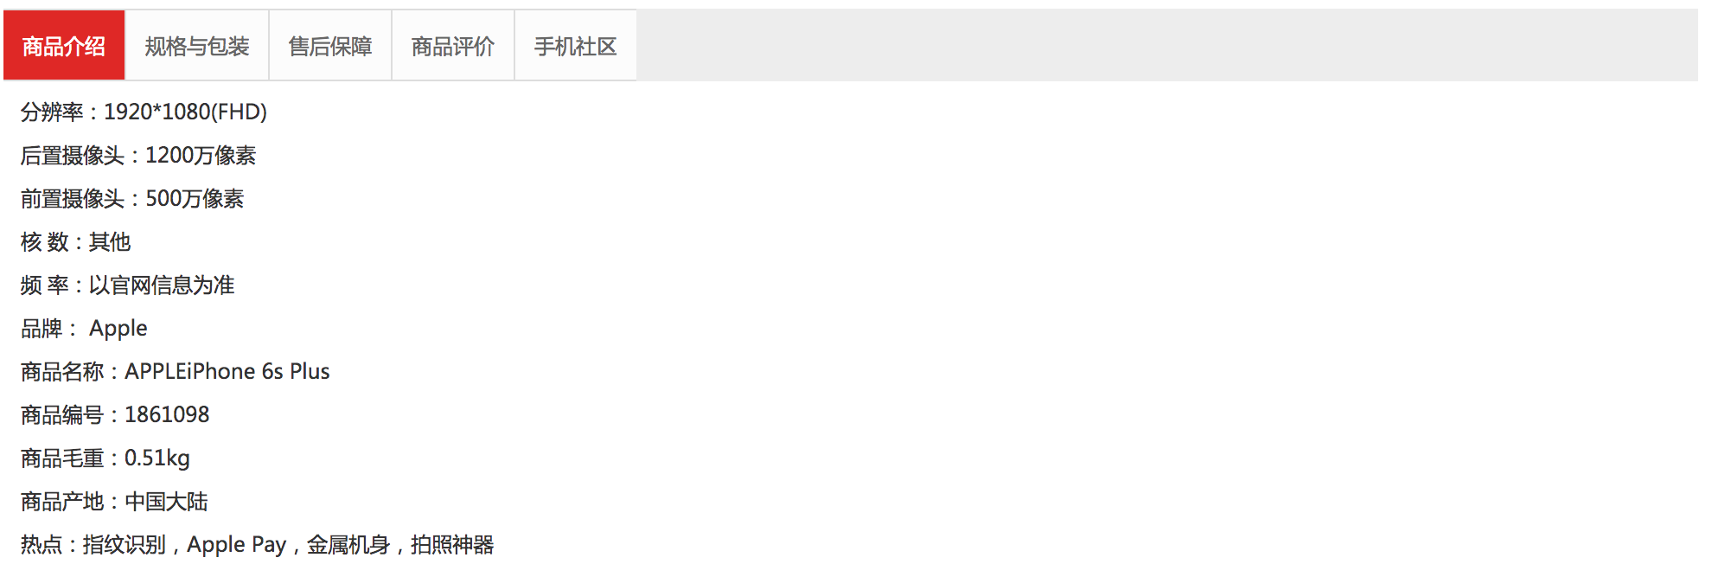

## 第23节 详情页评论区TAB切换功能实现

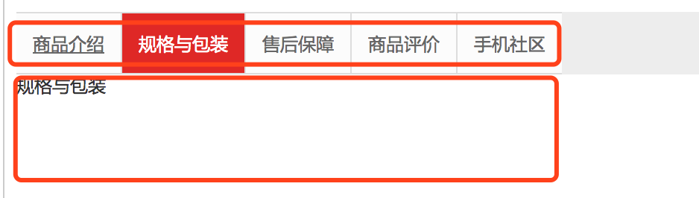

## 第24节 猜你喜欢布局

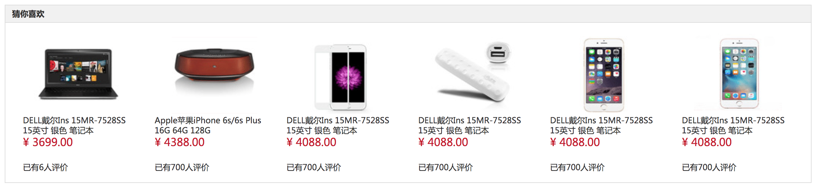

## 第25节 底部布局

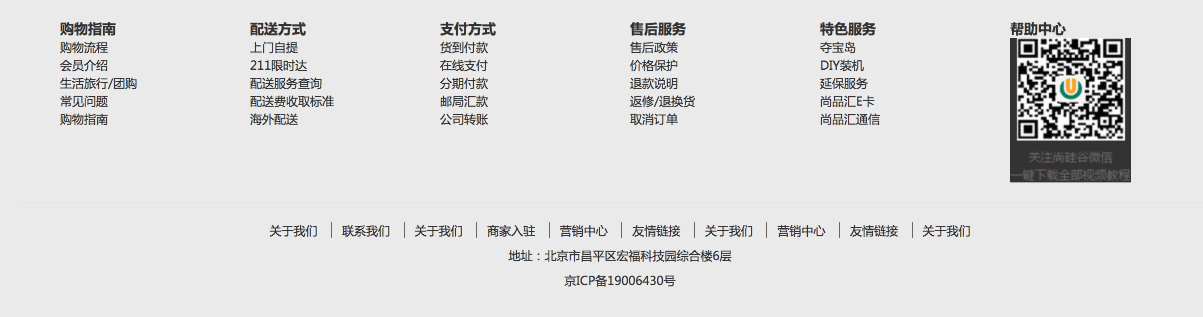

## 第26节 侧边栏布局

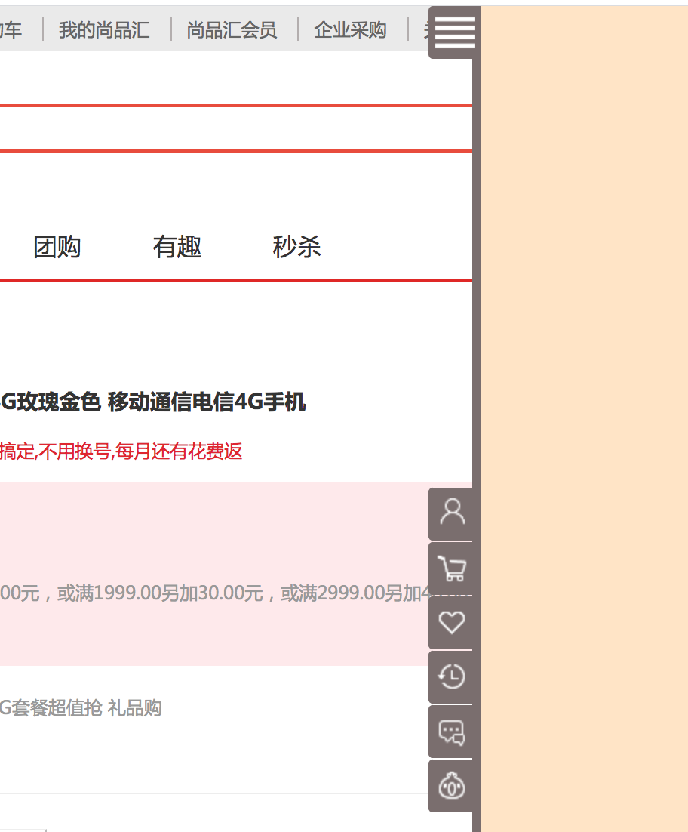

## 第27节 侧边栏交互

1. 添加了asideShow()函数

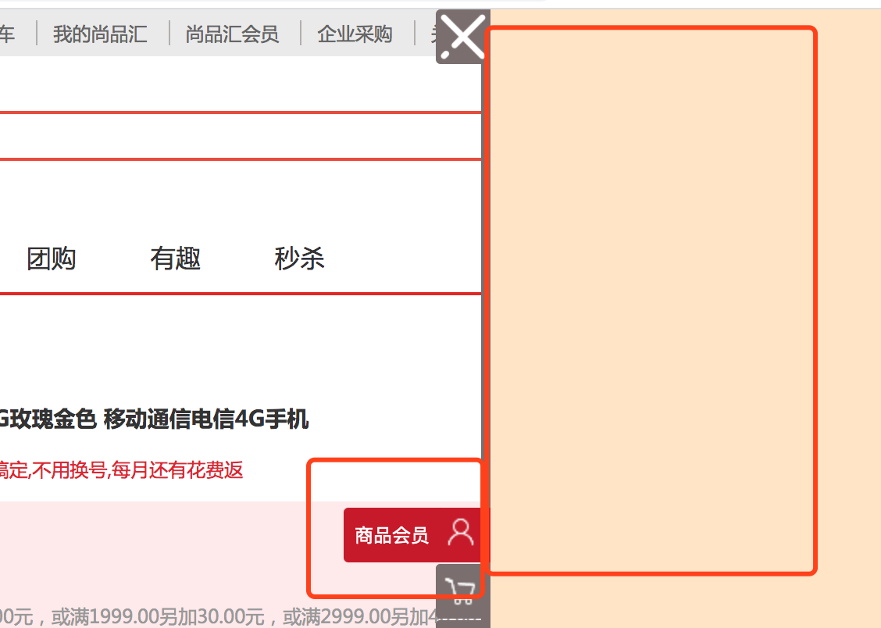

## 第28节 购物车页面基本结构

1. 提炼公共样式到all.less中
2. 增加favicon图标

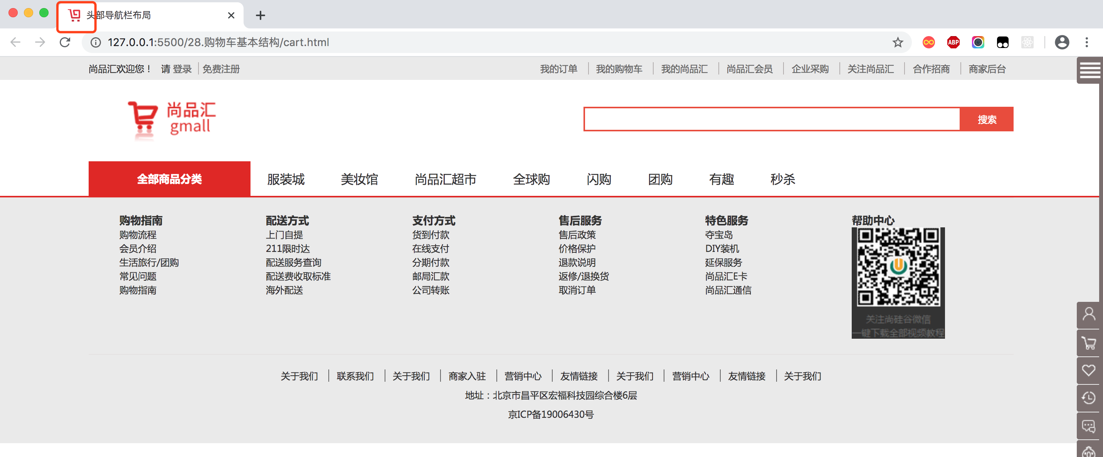

## 第29节 购物车商品列表基本布局

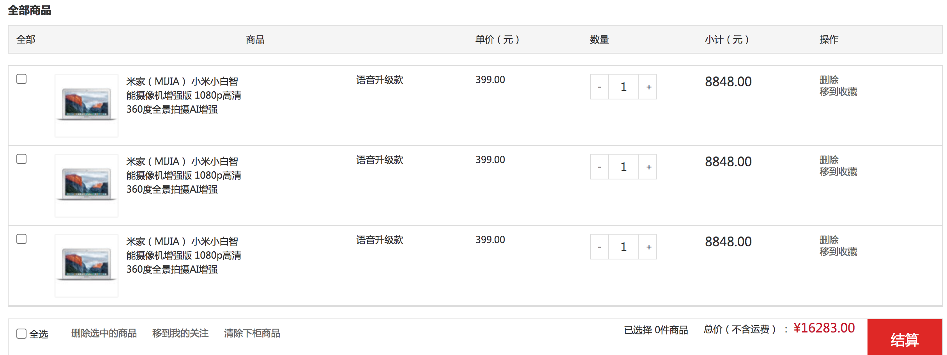

## 第30节 购物车商品列表全选单选功能实现

1. 添加购物车功能函数 cart函数

2. 当点击全选的时候 修改列表所有值的状态

3. 每次点击列表的单独项的时候 都判断得到全选的状态

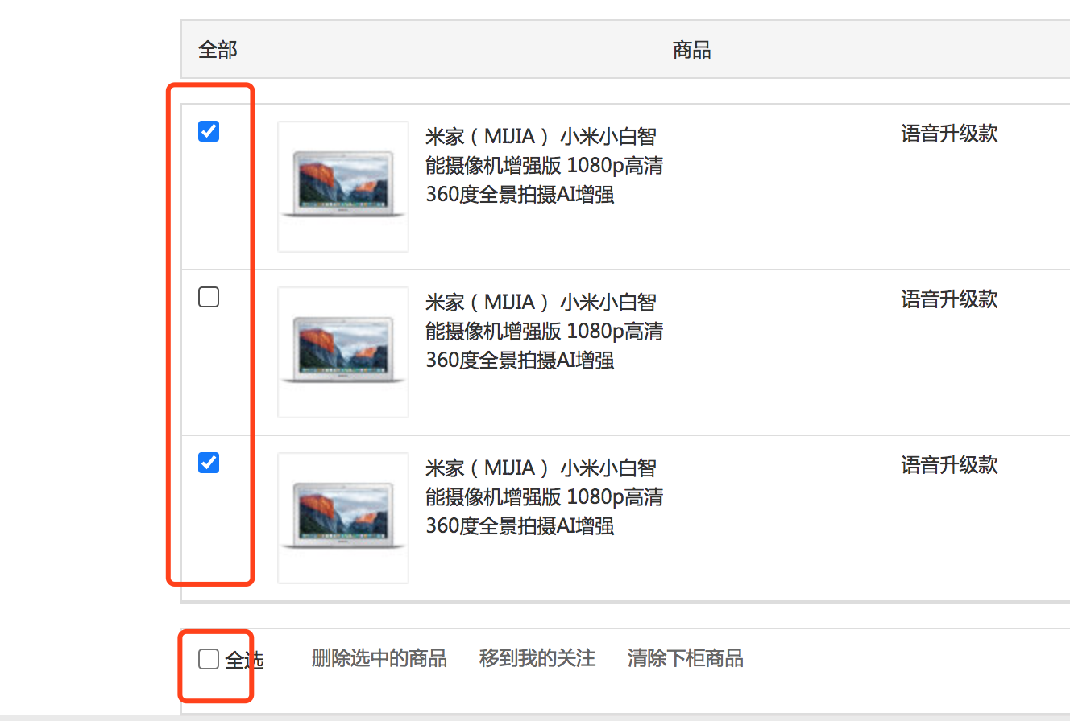

## 第31节 购物车商品列表全选单选功能实现

1. 添加数目增加和减少功能

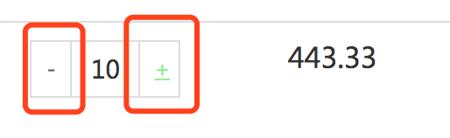

## 第32节 购物车商品列表删除功能

1. 添加删除当前商品功能

2. 添加删除所有选中商品功能

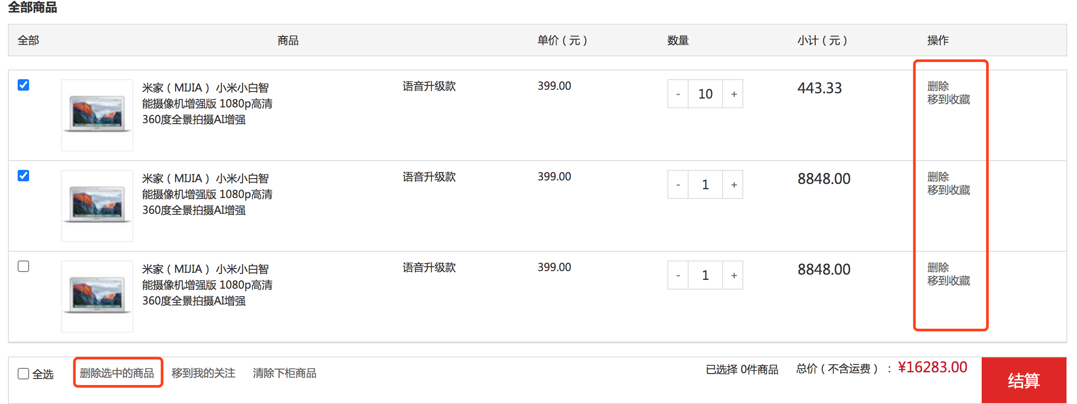

## 第33节 购物车商品列表计算价格和数量

1. 添加计算总价格函数 并在每个动作中调用

2. 添加计算总个数函数 并在每个动作中调用

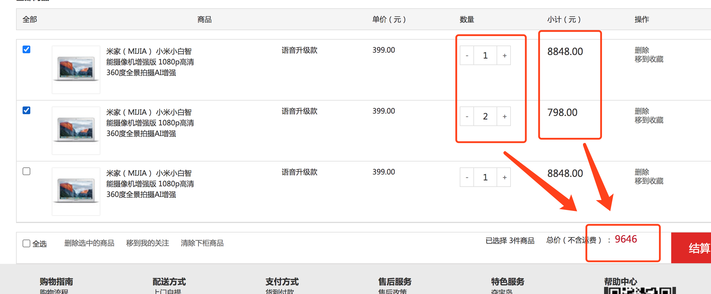

## 第34节 购物车动态数据

1. 添加数据cart.js

2. 书写cartData()函数 用来动态添加购物车内容

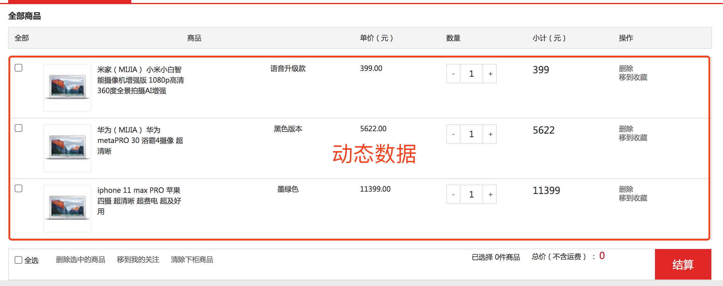

## 第35节 详情页添加购物车功能

1. 在商品详情页添加了addCart函数 点击加入购物车功能（使用localStorage实现）

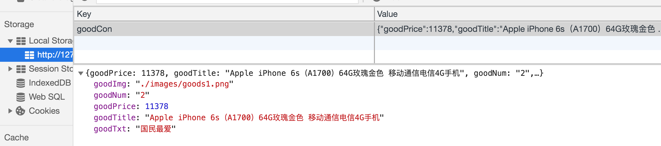

## 第36节 购物车页面读取数据

1. 增加了购物车数据动态生成功能 cartData()函数

